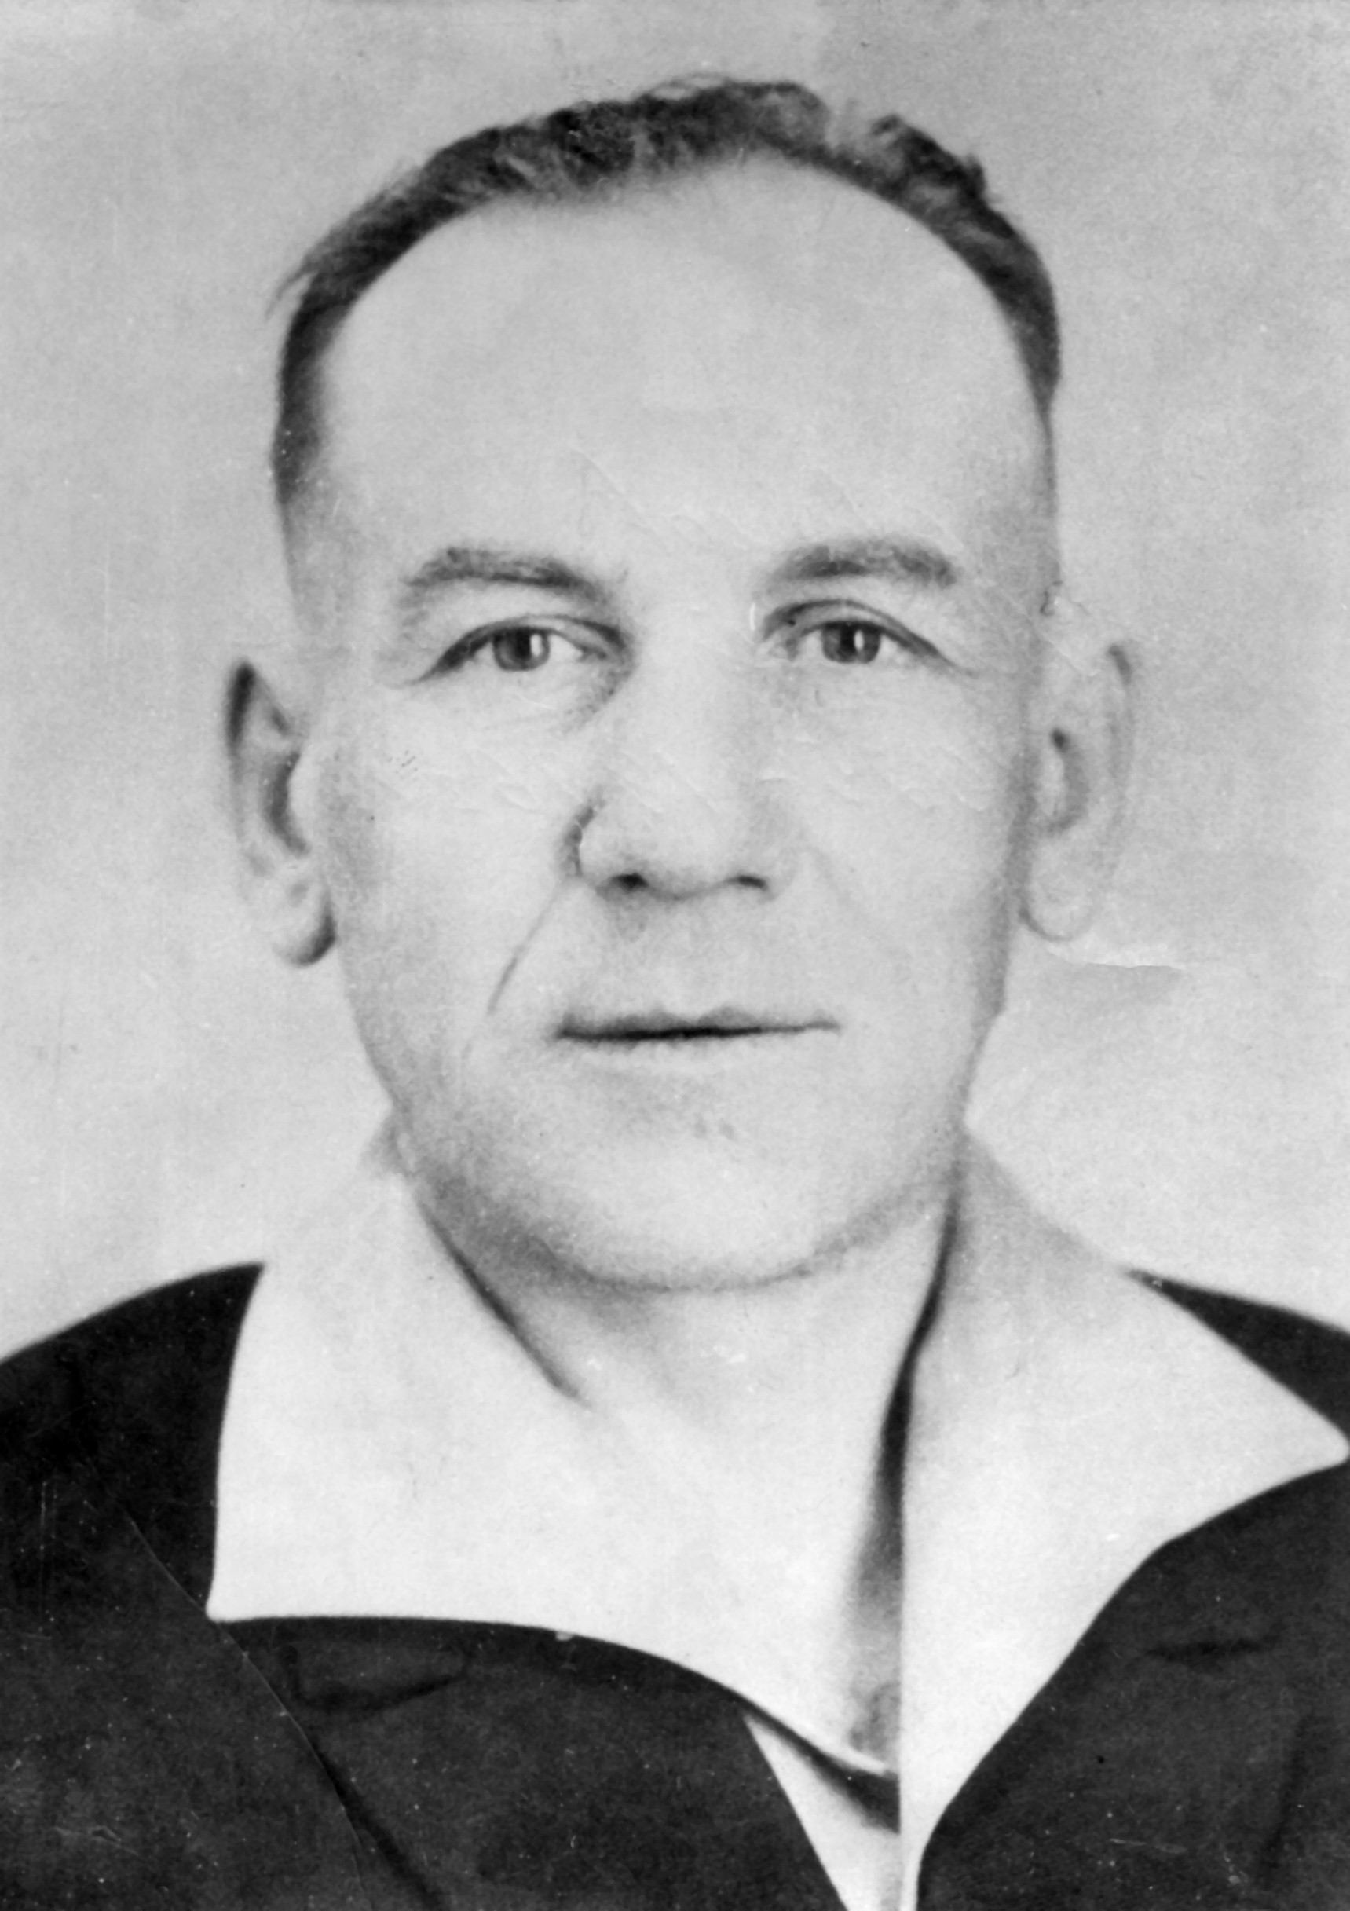

Вавилов Алексей Егорович
Родился в 1925 году в селе Урусово Ртищевского района. Был женат, имел 5 детей. Образование - 4 класса сельской школы. Работал трактористом. В 1953 году переехал с семьей в город Ртищево. Работал на мясокомбинате. В 1945 году был призван в армию, служил на Дальнем Востоке. Принимал участие в боях с Японией. Был тяжело ранен, лежал в госпитале во Владивостоке. В 1950 году вернулся в свое родное село Урусово, продолжил работать трактористом. В 1972 году переехал в поселок Ртищевский. По старости и болезни ушел на пенсию.
Умер в 1996 году.
По материалам Ртищевской сельской библиотеки

См. с.Урусово
Вавилов Алексей Егорович (1925 -1996)
Вавилов Алексей Егорович. Родился в 1925 году. Ефрейтор. Служил в 583-м стрелковом полку.
Данные военкомата
***
Вавилов Алексей Егорович | род. 1925. Ефрейтор, 583-й сп.
Книга Памяти Саратовской области. Ртищевский район . saratjv-geroi-ru
***
Вавилов Алексей Егорович. Орден Отечественной войны II степени
__.__.1925 Саратовская обл., г. Ртищево. Юбилейная картотека
Сайт «Память народа»

Вавилов Алексей Егорович
__.__.1925. Галерея «Дорога памяти»
1996
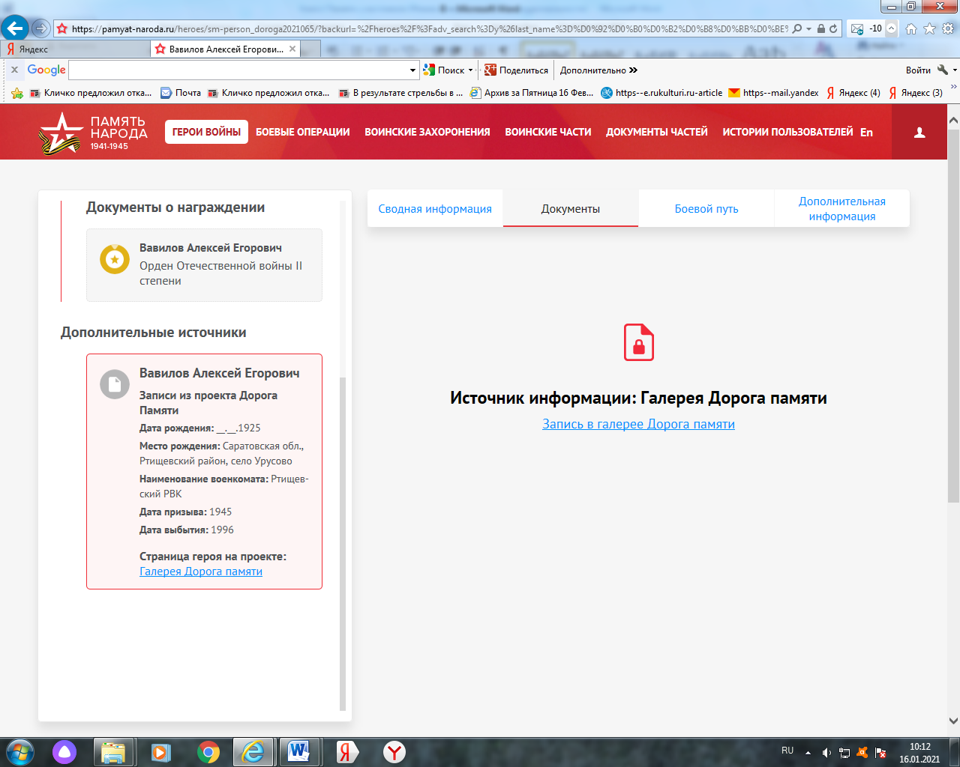

Вавилов Алексей Егорович

Год рождения__.__.1925

Место рождения Саратовская обл., Ртищевский район, село Урусово

Место призыва Ртищевский РВК

Дата призыва 1945

Дата смерти 1996

Ссылки с проектов
https://pamyat-naroda.ru/heroes/podvig-chelovek_yubileinaya_kartoteka1518949339
Галерея «Дорога памяти»

Василенко Михаил Митрофанович (1902

Василенко Михаил Митрофанович
__.__.1902, Место службы: Ртищевский РВК. ВПП и ЗП
Василенко
Михаил Митрофанович

Дата рождения__.__.1902
Военно-пересылочный пункт Саратовский ВПП
Прибыл в часть Не ранее 29.12.1942
Воинская часть Ртищевский РВК
Источник информации ЦАМО
Номер фонда ист. информации Саратовский ВПП
Номер описи ист. информации 188105
Номер дела ист. информации 67
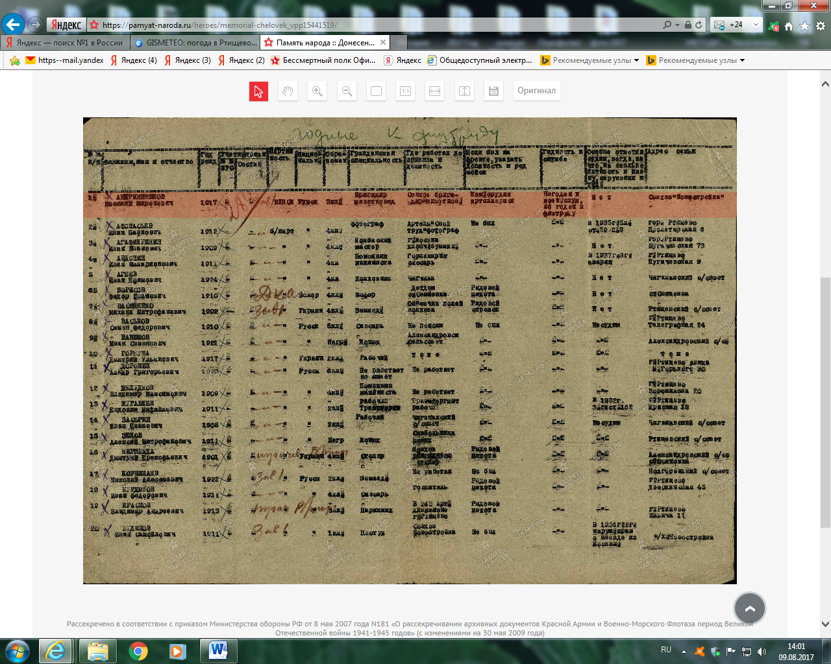
Василенко Михаил Митрофанович
Рядовой, __.__.1902. ВПП и ЗП
Василенко Михаил Митрофанович

рядовой
Дата рождения __.__.1902
Военно-пересылочный пункт Саратовский ВПП
Выбытие из воинской части 31.12.1942
Куда выбыл Завод "Серп и Молот"
Источник информации ЦАМО
Номер фонда ист. информации Саратовский ВПП
Номер описи ист. информации 188105
Номер дела ист. информации 67
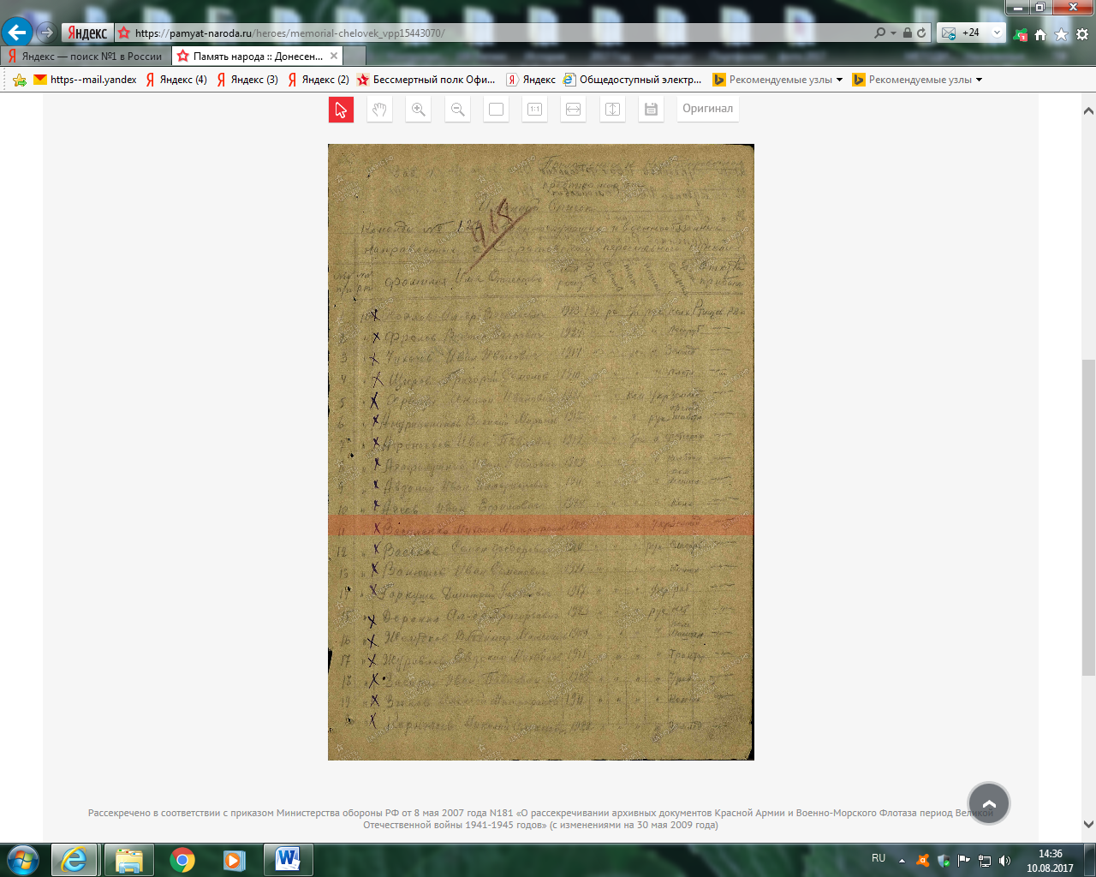

Сайт «Память народа»

Воробьев Борис Яковлевич (1925 – 01.1942)
Воробьев Борис ЯковлевичCостоит из 2 документов
Рядовой, __.__.1925 Саратовская обл., Ртищевский р-н, с. Ивано-Кулики
__.01.1942

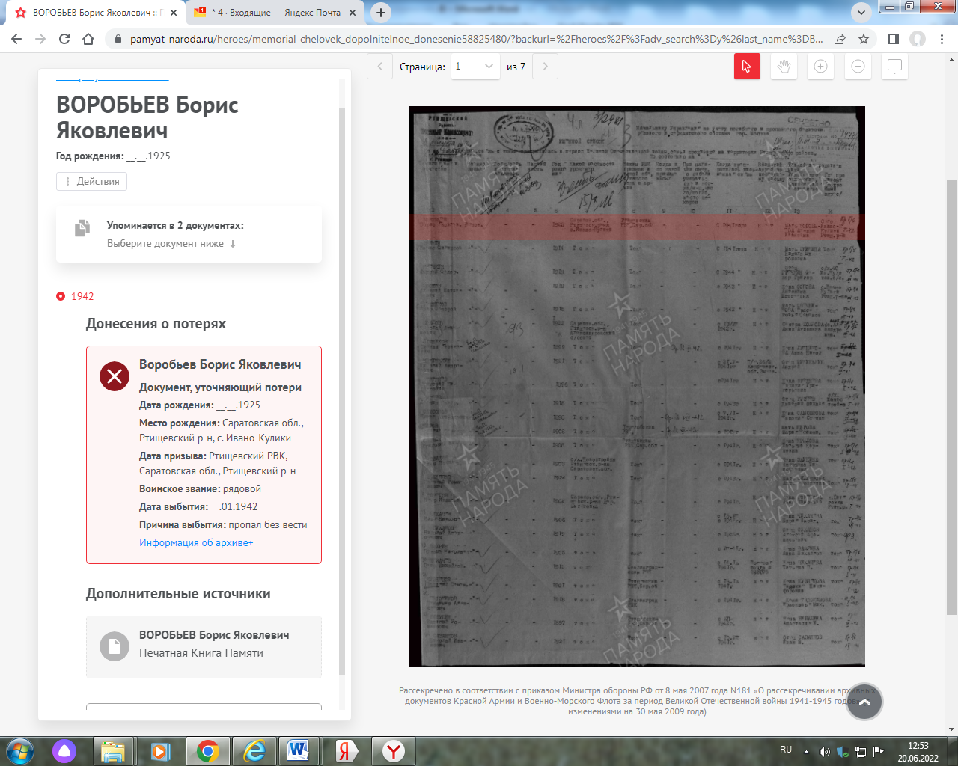
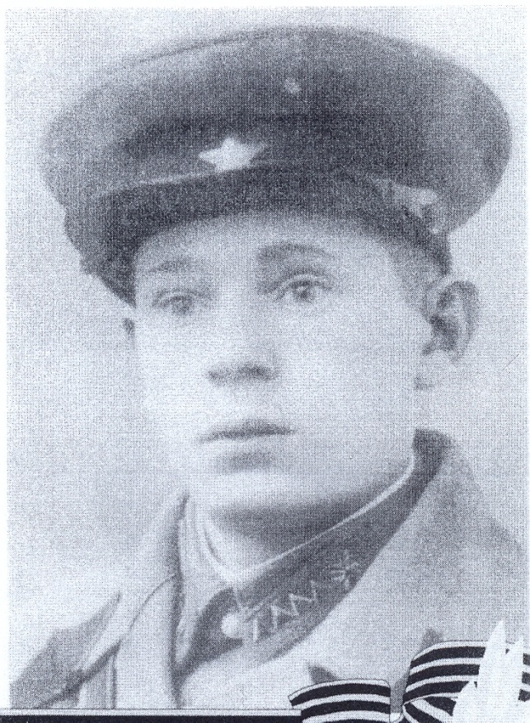
ВОРОБЬЕВ Илья Яковлевич (16.07.1914 – 06. 1942)
Родился в 1914 году в селе Ивано-Кулики в бедной крестьянской семье.
Образование 4 класса начальной школы. Был женат.
Работал в колхозе па разных работах.
В 1941 году был призван на защиту Отечества.
В 1942 году погиб при защите Москвы.
Материалы Ртищевской сельской библиотеки

Воробьев Илья Яковлевич | род. 1914, Ртищев. р-н. Рядовой. Пропал без вести июнь 1941. | Ртищевский район | 6

Книга Памяти Саратовской области. Ртищевский район . saratjv-geroi-ru

Воробьев Илья Яковлевич | род. 1914, Ртищев. р-н. Рядовой. Пропал без вести июнь 1941.
Книга Памяти: Саратовская область.- Т.6.- Саратов, 1994.- С.368.

Воробьев Илья Яковлевич
Красноармеец, __.__.1914. Донесение о потерях
Пропал без вести __.06.1941

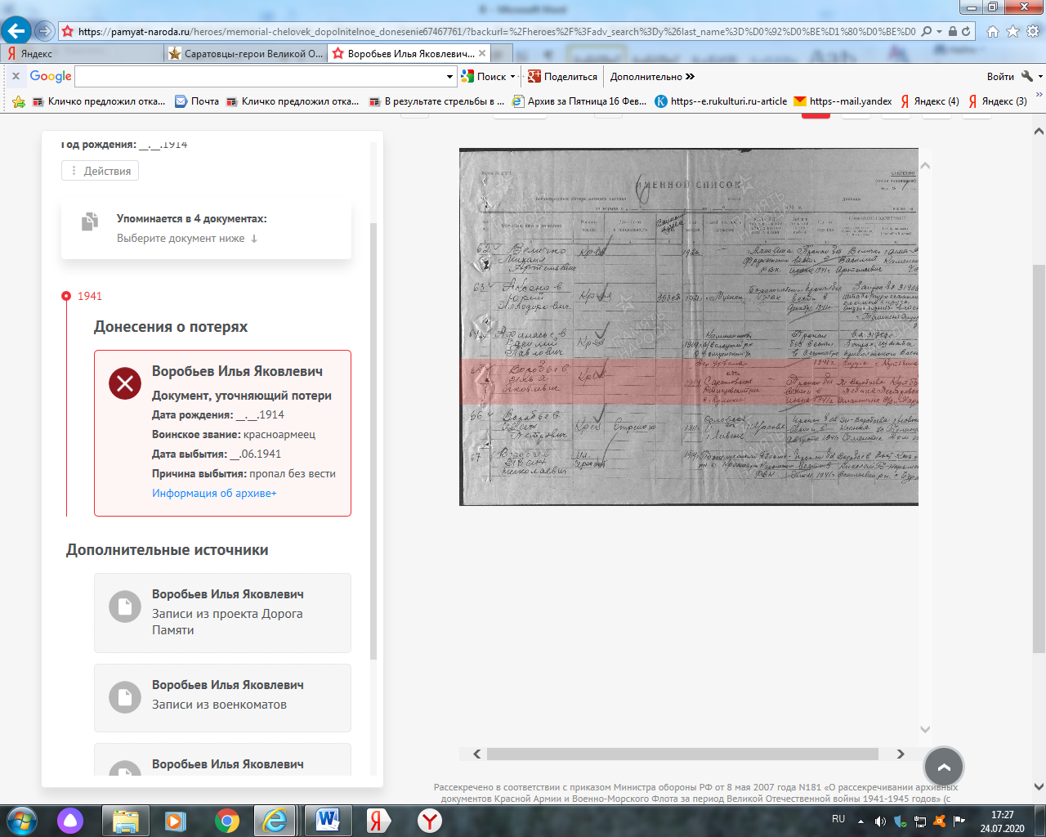
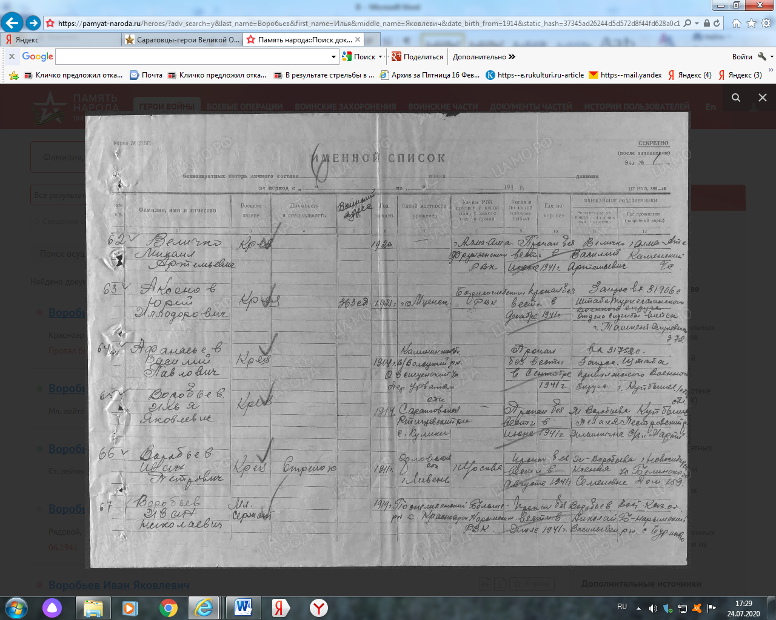
Воробьев Илья Яковлевич, красноармеец, 1914, Саратовская обл.,Ртищевский р-н с. Кулики. Пропал без вести в июне 1941.Воробьева Пелагея Ильинична.Проживал: Куйбышевская обл, Петровский р-н, с/з «Март…»

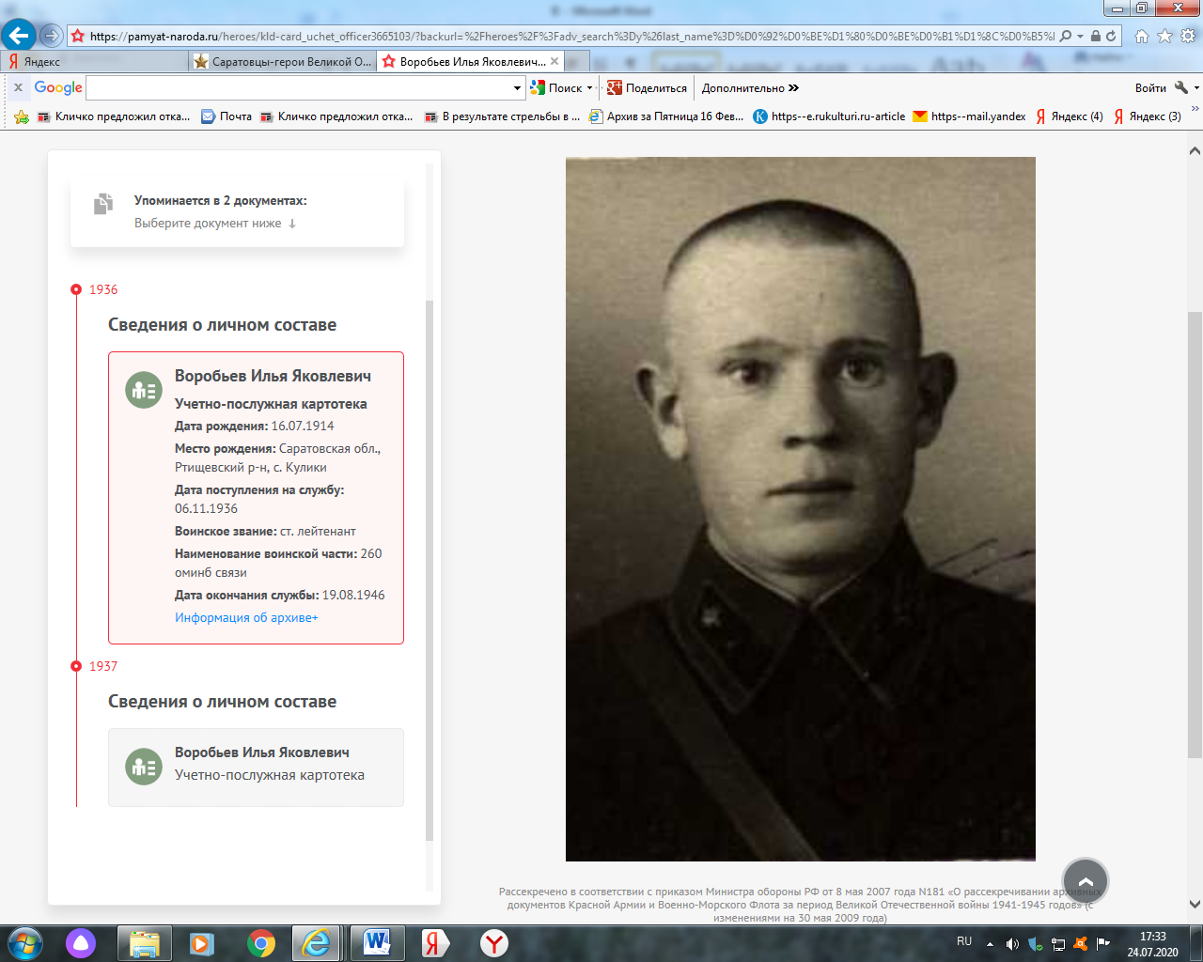

Воробьев Илья Яковлевич
Рядовой, 1914. Галерея «Дорога памяти»
06.1941
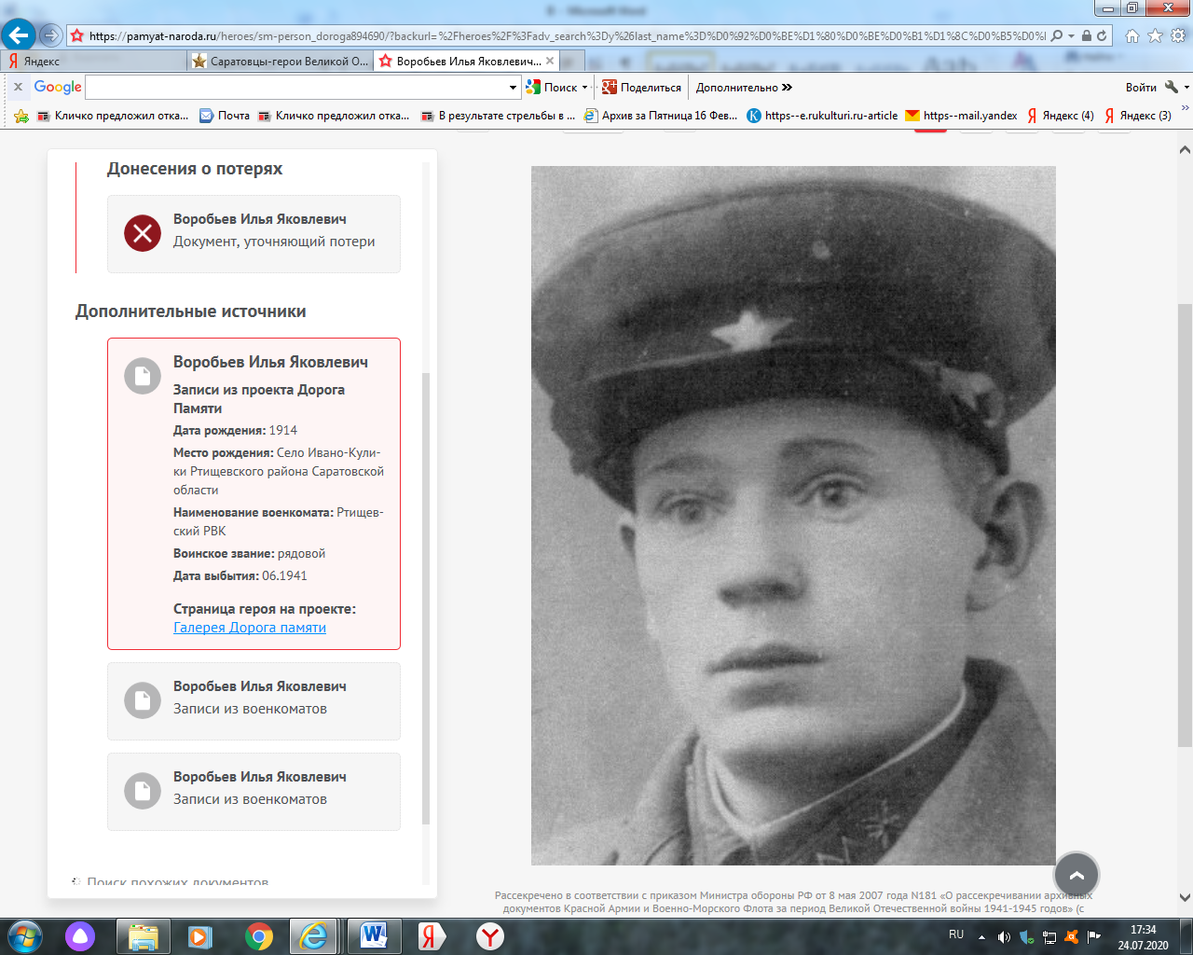
Сайт «Память народа»

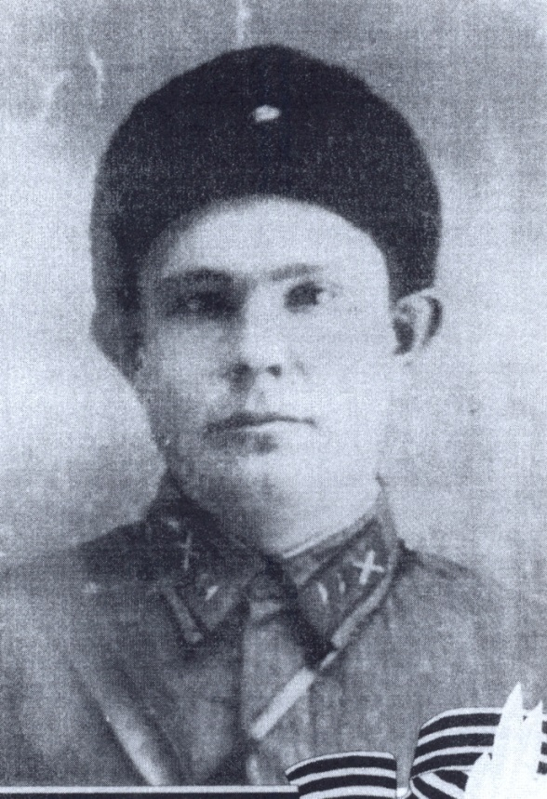
Воробьев Николай Яковлевич
ВОРОБЬЕВ Николай Яковлевич (1913 -02.1942)
Родился в 1913 году в селе Кулики. Окончил 4 класса.
Работал трактористом в колхозе "Новый свет".
В 1941 году был призван на войну с немецкими захватчиками.
Защищая свою Родину, был убит под Сталинградом.
Материалы Ртищевской сельской библиотеки

Воробьев Николай Яковлевич | род. 1917, с. Ив. Кулики. Рядовой. Пропал без вести июнь 1942. | Ртищевский район | 6
Книга Памяти Саратовской области. Ртищевский район . saratjv-geroi-ru

Воробьев Николай Яковлевич | род. 1917, с. Ив. Кулики. Рядовой. Пропал без вести июнь 1942.
Книга Памяти: Саратовская область.- Т.6.- Саратов, 1994.- С.368.

Воробьев Николай Яковлевич
Рядовой, __.__.1917Саратовская обл., Ртищевский р-н, Ив.-Куликовский с/с, с. Ив.-Кулики. Донесение о потерях
Пропал без вести __.02.1942

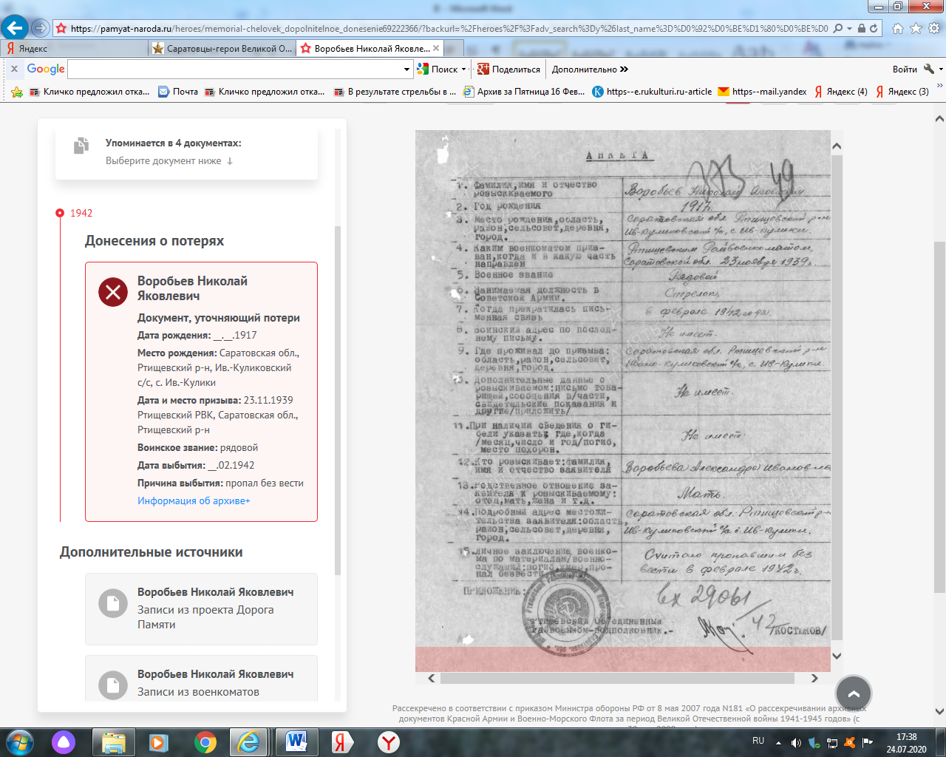

Воробьев Николай Яковлевич
Рядовой, 1917. Галерея «Дорога памяти»
1942
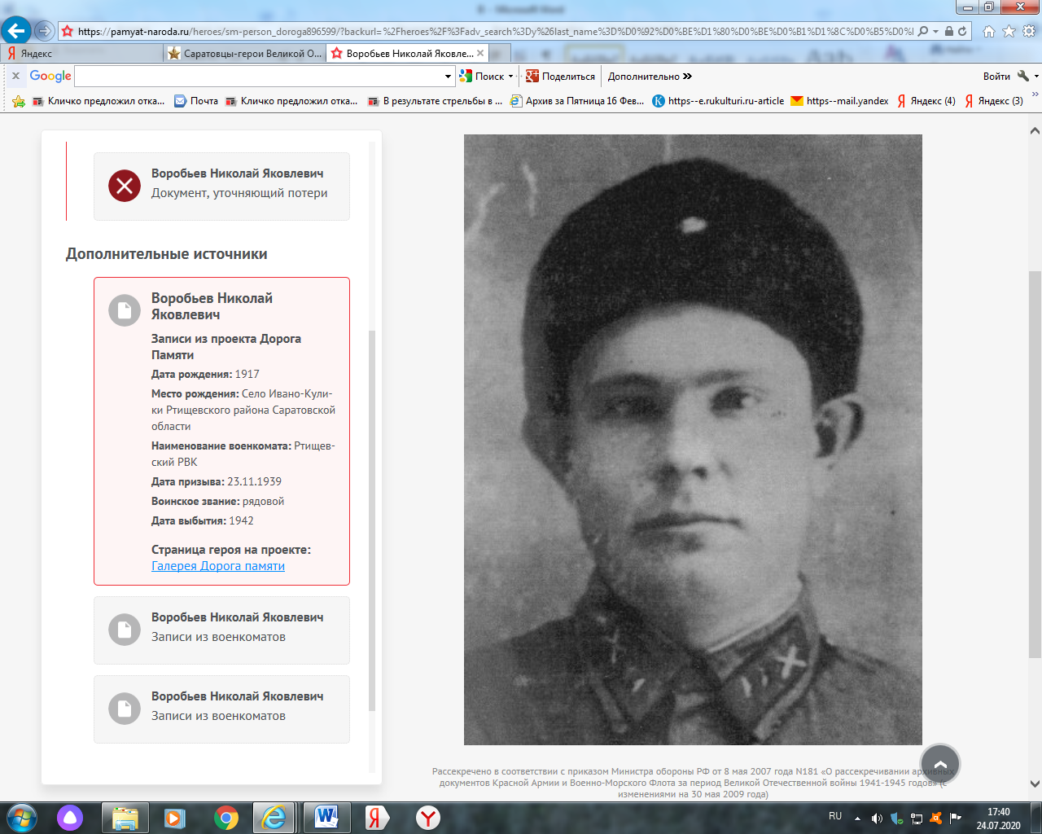
Сайт «Память народа»

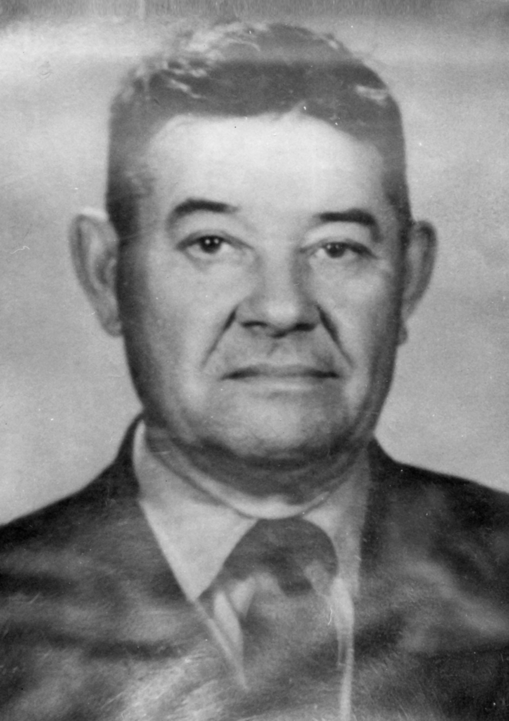
Вячин Иван Васильевич
Вячин Иван Васильевич (25.01. 1903- 1984)

Родился 25 января 1903 года вс. Пинеровка Балашовского уезда в семье бедняка. Там он окончил начальную церковно-приходскую школу. Рано начал свою трудовую жизнь. Будучи подростком, он пошел на железную дорогу рабочим. Поступает на курсы и учится на агронома. В 1941 году его выдвигают на должность председателя в с. Ольгино. Оттуда его забирают фронт. На фронте был ранен. После войны в 1946 году снова работает агрономом в Опытном поле – от института Юго-Восток. Оканчивает курсы усовершенствования, его переводят в совхоз «Новостройка», где он работает агрономом. В 1957 году снова переехал в село Ивано-Кулики Ртищевского района, где он принимает колхоз и работает председателем. В 1960 году колхоз переводят в совхоз Темп, где он снова работал агрономом. Там он ушел на пенсию. Умер в возрасте 83-х лет, в 1984 году.
По материалам Ртищевской сельской библиотеки

****
Вячин Иван Васильевич. Родился в 1903 году Саратовская обл., Балашовский р-н, с. Пинеровка. Младший лейтенант. Призван Ново-Покровским РВК, Саратовская обл., Ново-Покровский р-н. Младший лейтенант. Командир роты129 стрелкового полка 93-й стрелковой дивизии, 40-й Армии Калининского фронта. Был ранен в бою. В Армии с 24.02-3.1942 по 02.10.1942 г. Представлялся к ордену Славы 2-й степени. Был награжден 06.11.1947 г. орденом Отечественной войны 1 степени. Инвалид 3-й группы. Работал агрономом в опытном поле Гусевского с/с. (возможно Тамбовская обл.?).

Вячин Иван Васильевич. Родился в 1903 году. Младший лейтенант.
Данные военкомата

Вячин Иван Васильевич | род. 1903. Мл. лейтенант. Ранен в бою. | Ртищевский район | 12
Книга Памяти Саратовской области. Ртищевский район . saratjv-geroi-ru

Вячин Иван ВасильевичCостоит из 4 документов
Лейтенант, __.__.1903 Саратовская обл., Балашовский р-н, с. Пинеровка, Место службы: 129 сп 93 сд 40 А КалФ

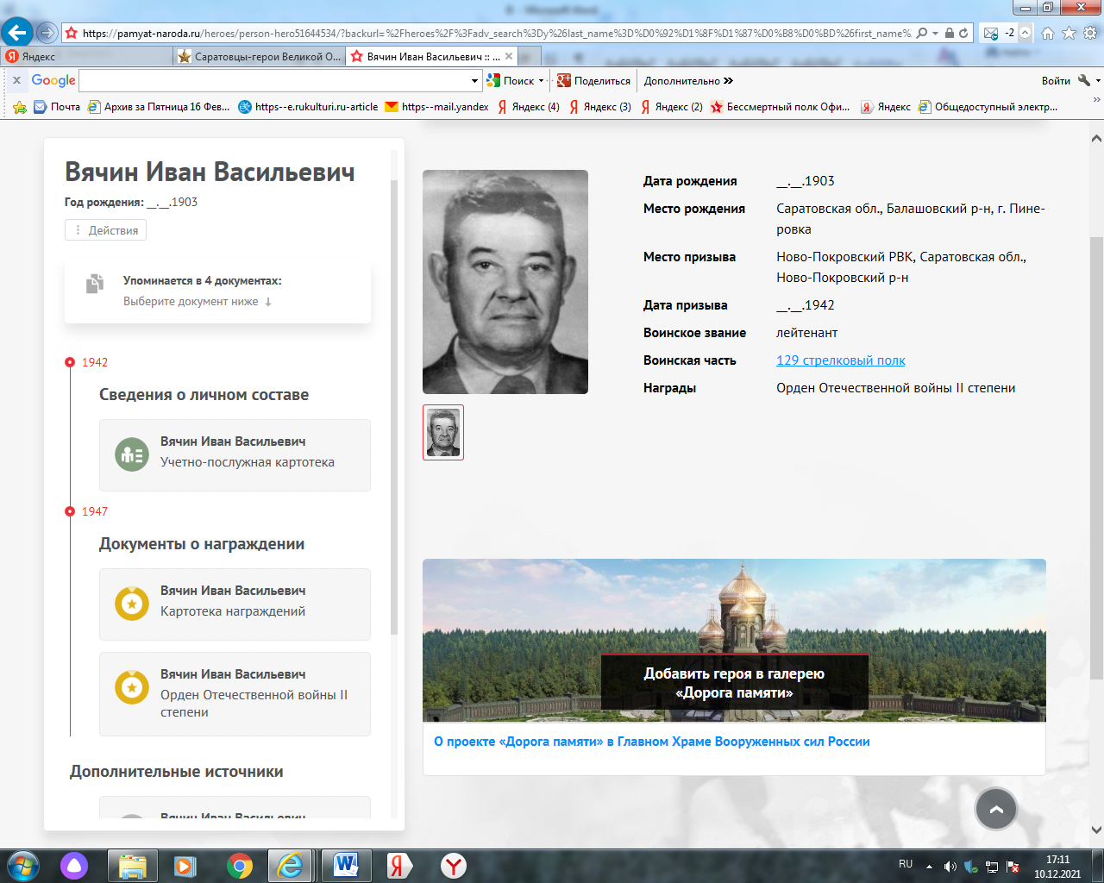

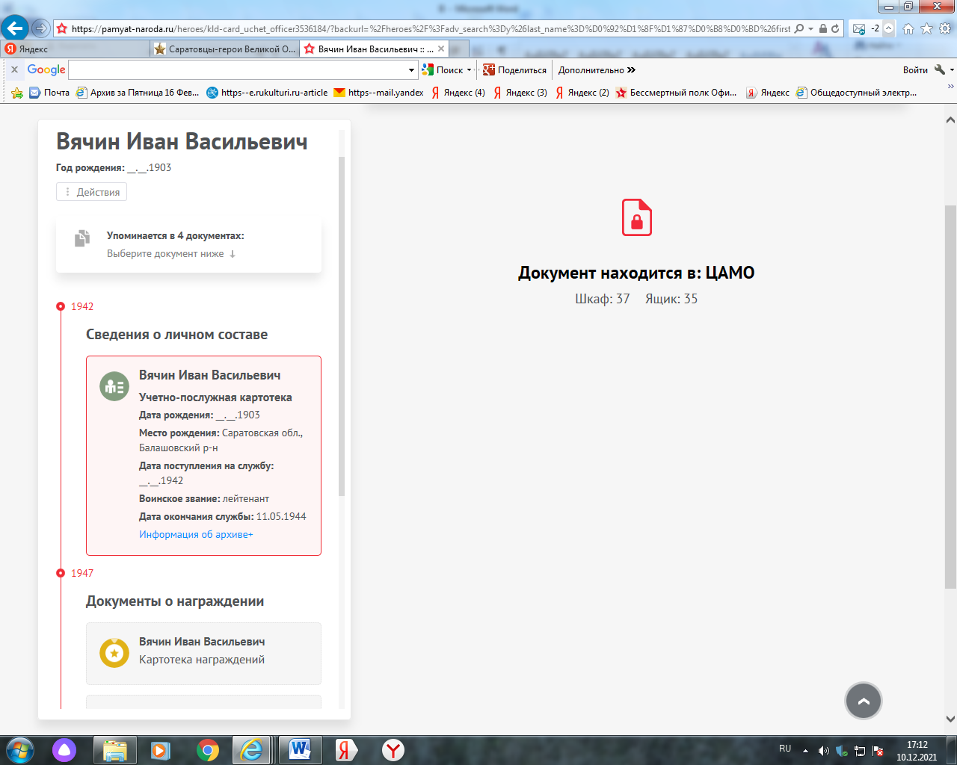

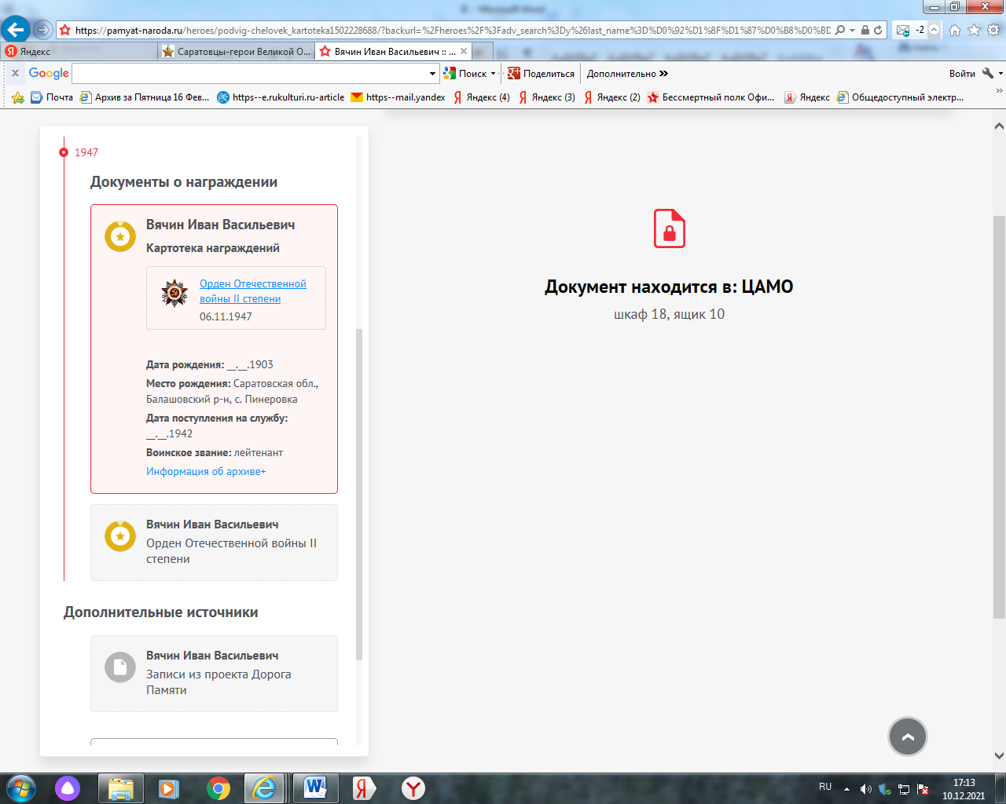

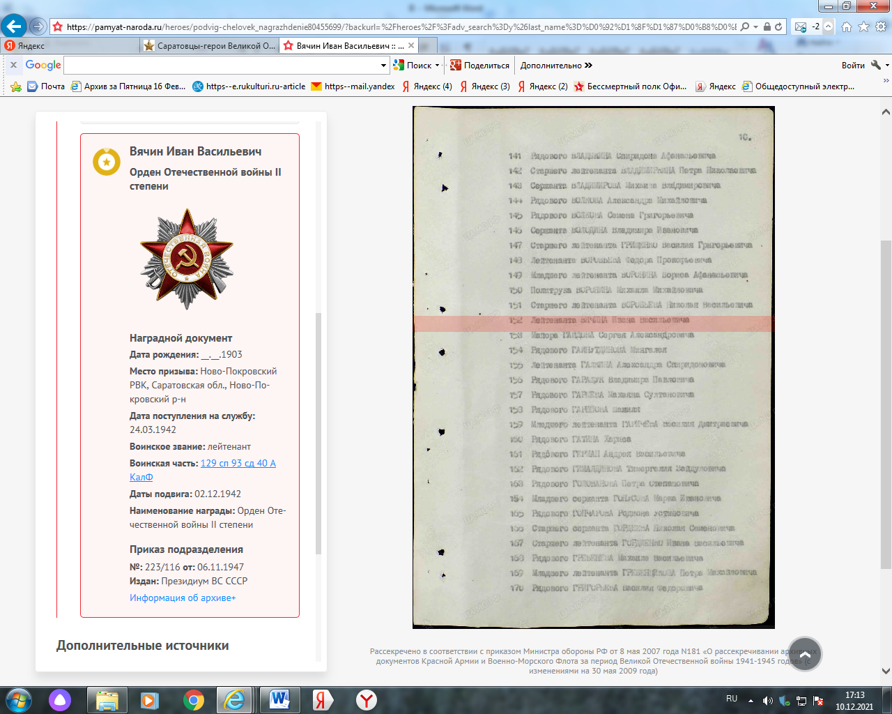

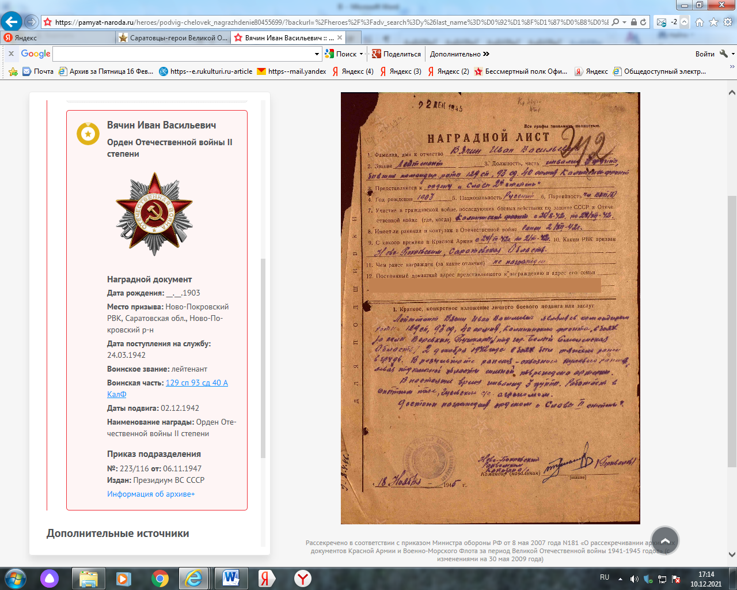

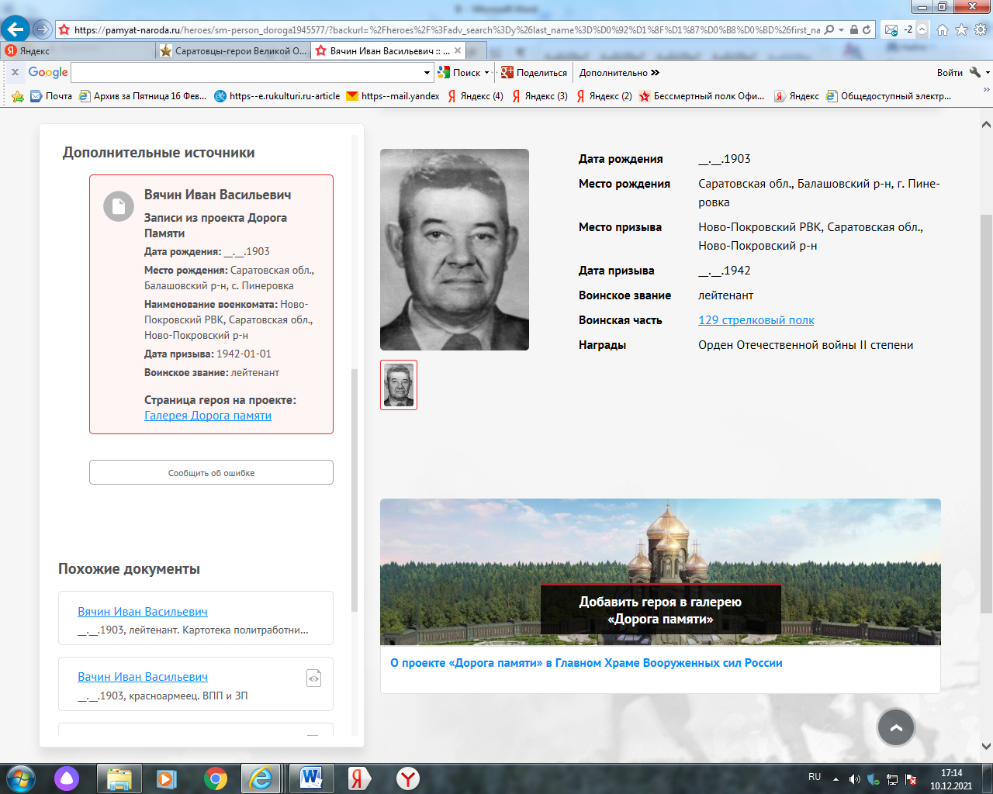

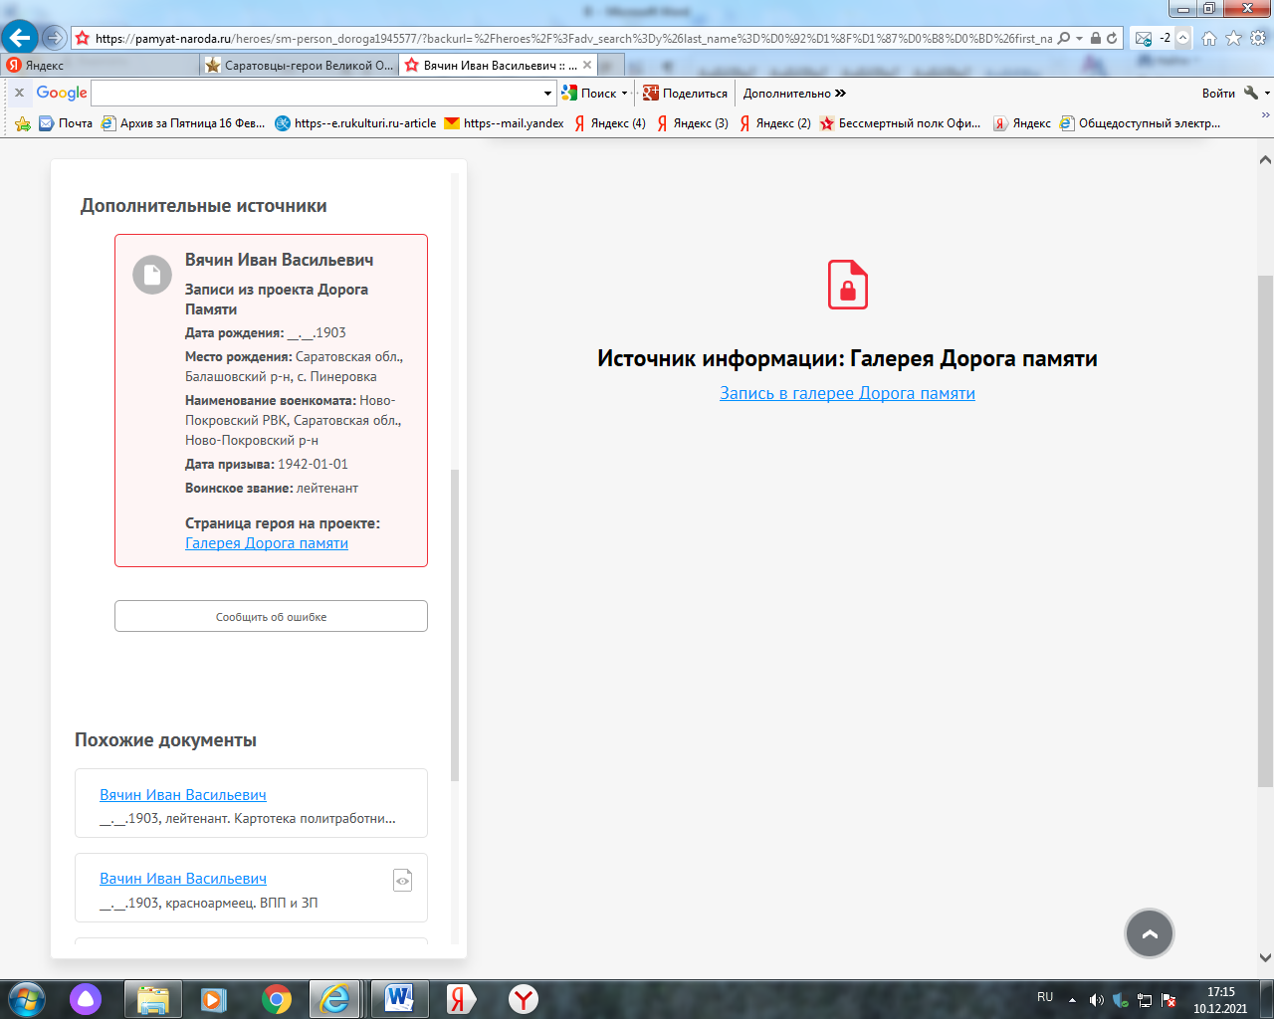
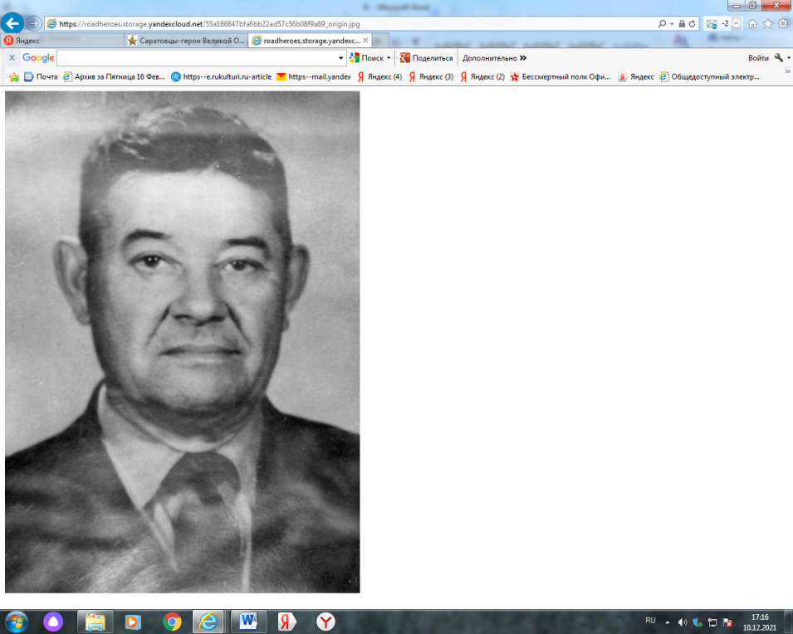

Вячин Иван Васильевич

Год рождения
__.__.1903

Место рождения
Саратовская обл., Балашовский р-н, с. Пинеровка

Место призыва
Ново-Покровский РВК, Саратовская обл., Ново-Покровский р-н

Дата призыва
1942-01-01

Воинское звание
лейтенант

Ссылки с проектов
https://pamyat-naroda.ru/heroes/podvig-chelovek_kartoteka1502228688

Галерея «Дорога Памяти»

Вячин Иван Васильевич
Лейтенант __.__.1903 Саратовская обл., Балашовский р-н, с. Пинеровка. Сводная картотека

Перечень наград
06.11.1947 | Орден Отечественной войны II степени
Вячин Иван Васильевич
Лейтенант __.__.1903 Саратовская обл., Балашовский р-н, с. Пинеровка. Сводная картотека

Перечень наград
06.11.1947 | Орден Отечественной войны II степени

Вячин Иван Васильевич. Орден Отечественной войны II степени
Лейтенант __.__.1903 , Место службы: 129 сп 93 сд 40 А КалФ. Награждение
Вячин
Иван Васильевич

лейтенант
Дата рождения__.__.1903
Место рождения Саратовская обл., Балашовский р-н, с. Пинеровка
Место призыва Ново-Покровский РВК, Саратовская обл., Ново-Покровский р-н
Воинская часть 129 сп 93 сд 40 А КалФ
Дата поступления на службу 24.03.1942
Кто наградил Президиум ВС СССР
Наименование награды Орден Отечественной войны II степени
Даты подвига 02.12.1942
Номер фонда ист. информации 33
Номер описи ист. информации 744808
Номер дела ист. информации 198; 82
Архив ЦАМО
Орден Отечественной войны II степени

Приказ подразделения
№: 223/116 от: 06.11.1947
Издан: Президиум ВС СССР
Архив: ЦАМО
Фонд: 33
Опись: 744808
Ед.хранения: 82
№ записи: 80455427
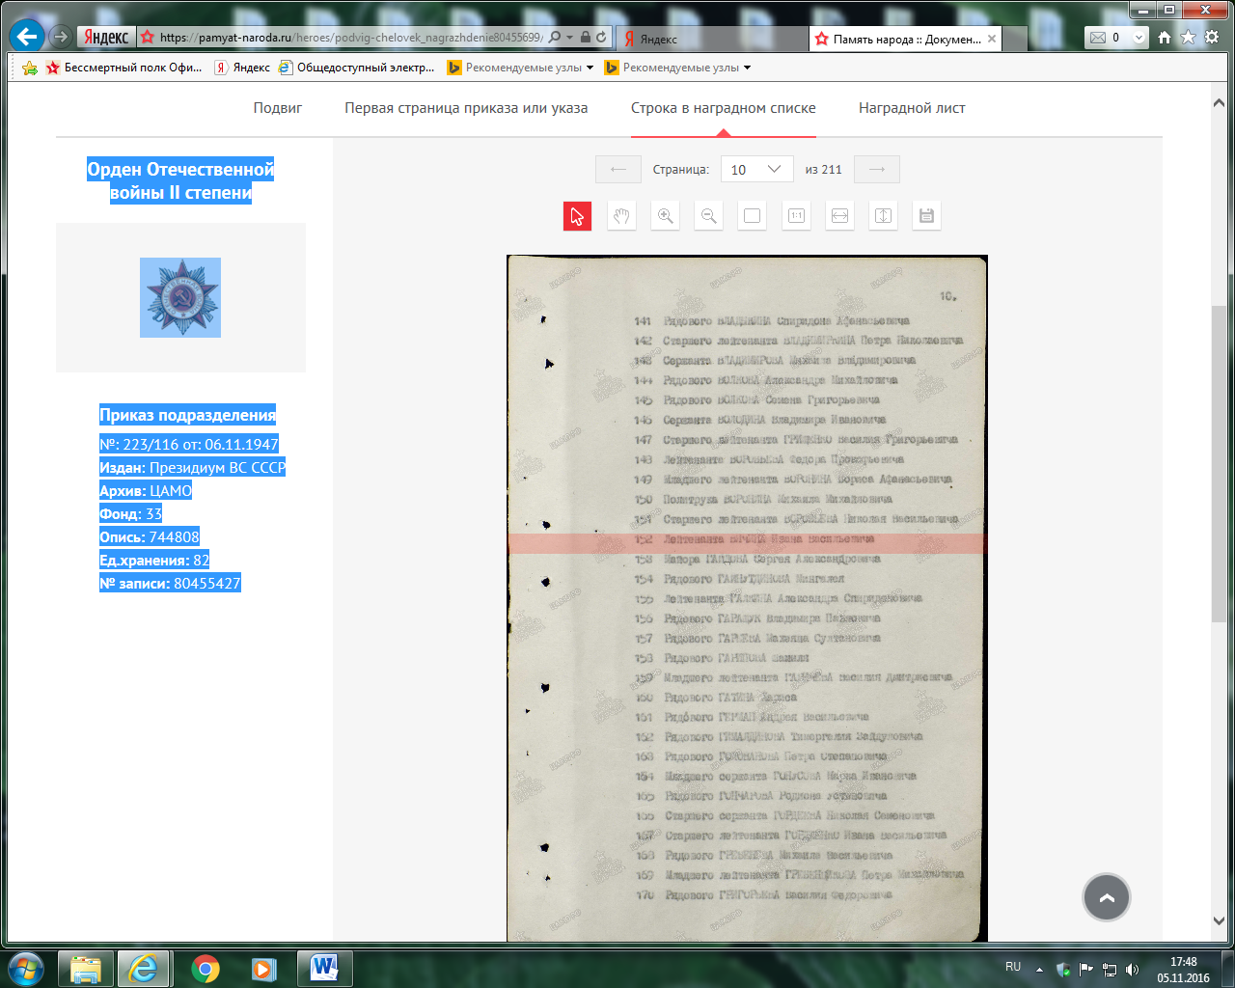

Подвиг: 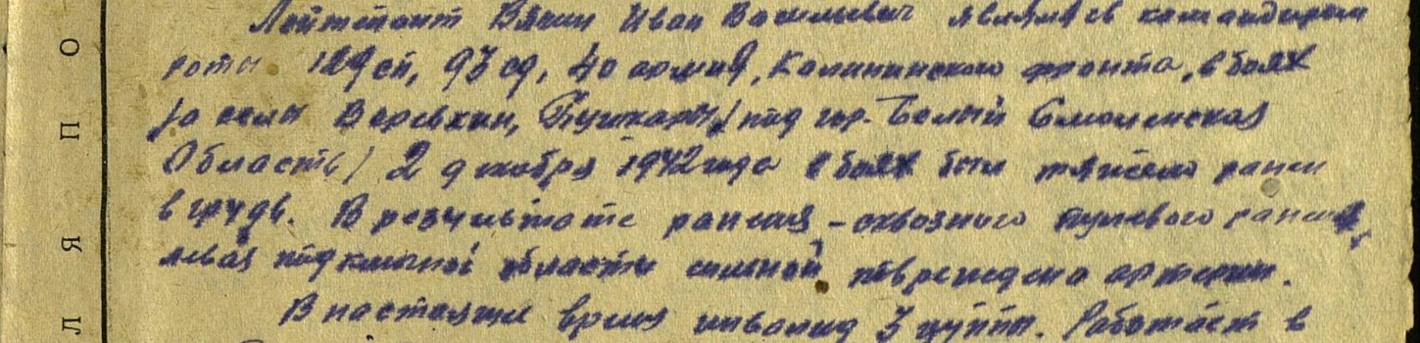
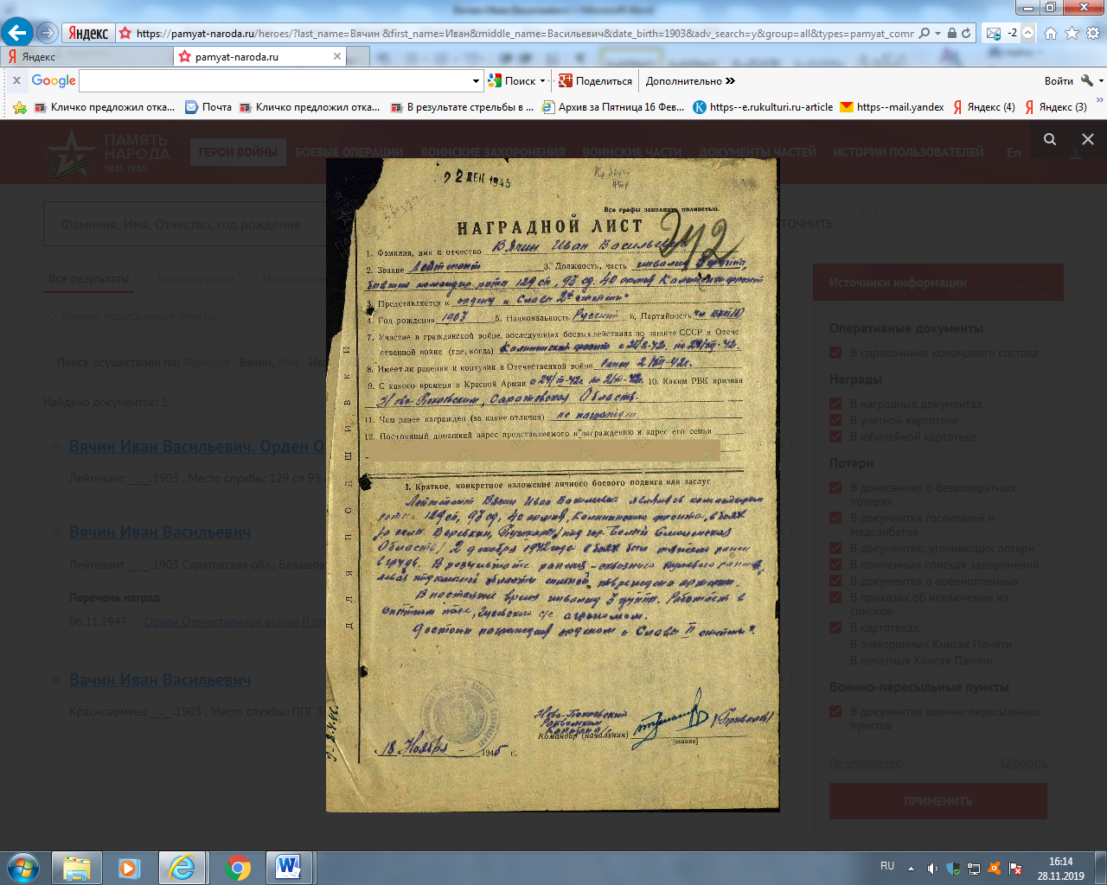

Вячин Иван Васильевич
Лейтенант, __.__.1903. Картотека политработников
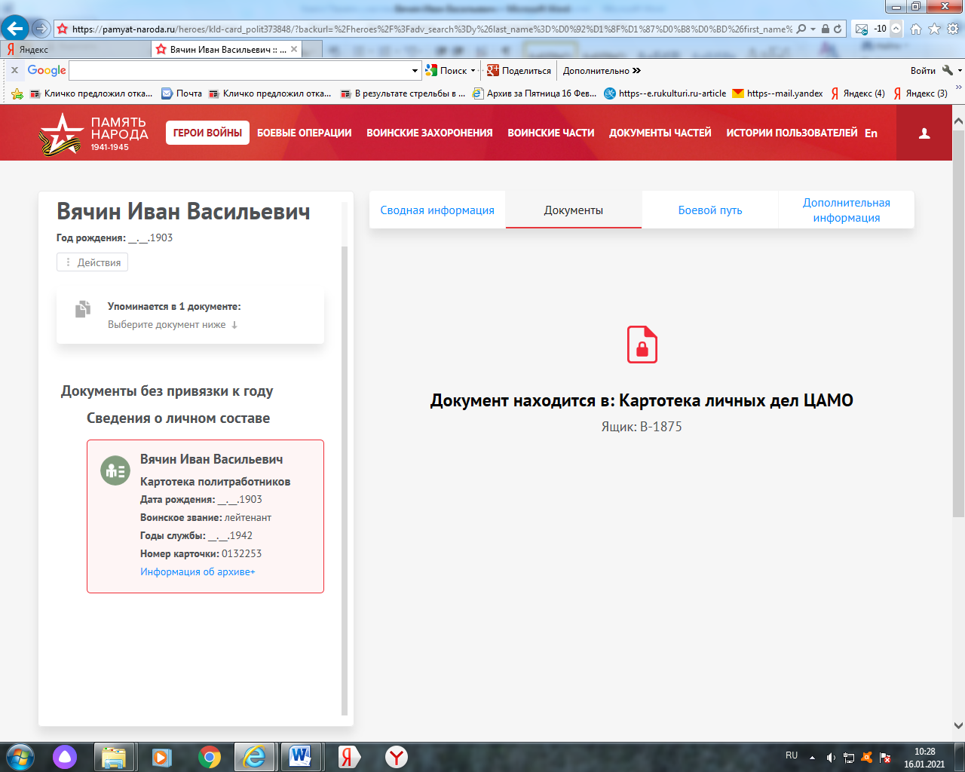

Вячин Иван Васильевич
Лейтенант, __.__.1903. УПК
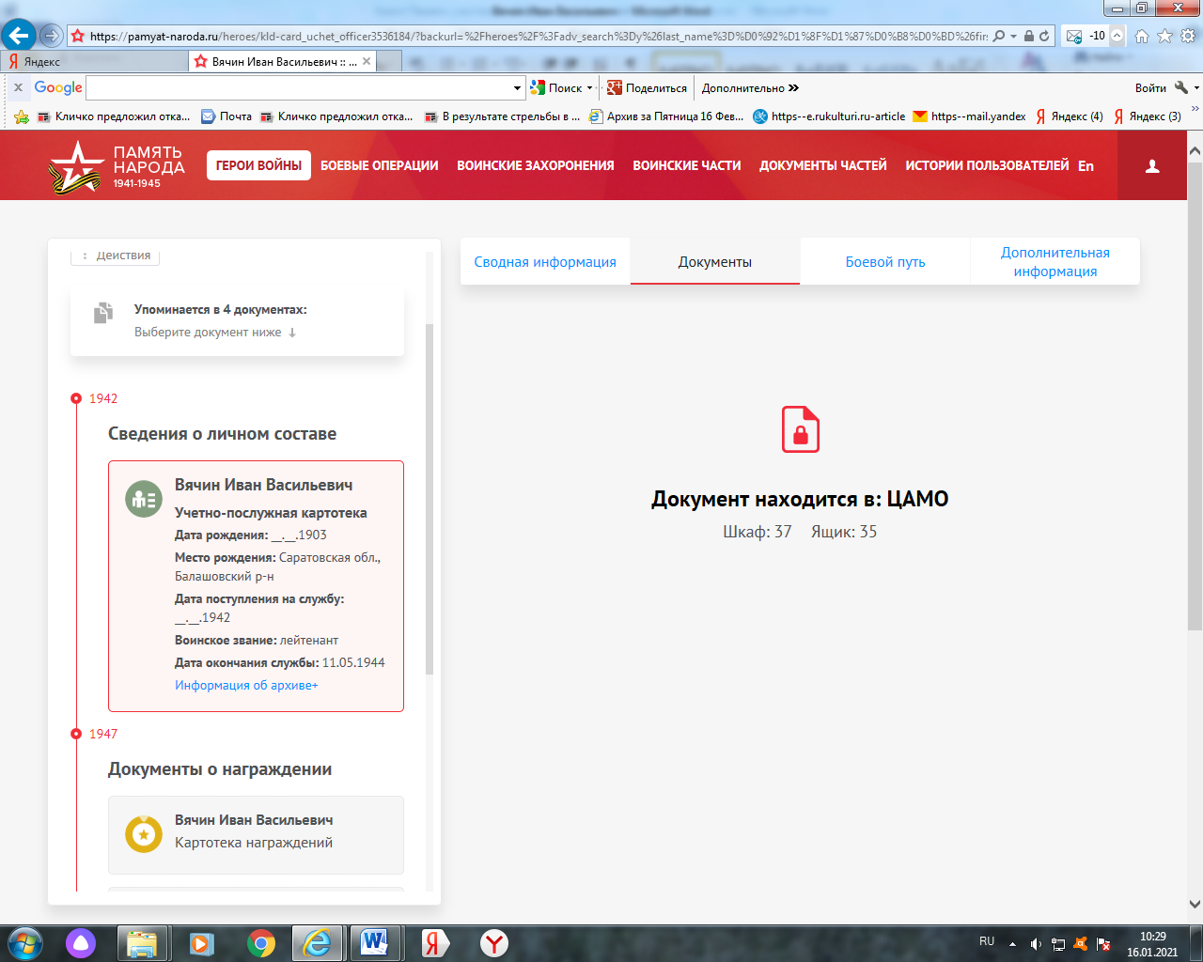

Вячин Иван Васильевич
Лейтенант, __.__.1903. Галерея «Дорога памяти»
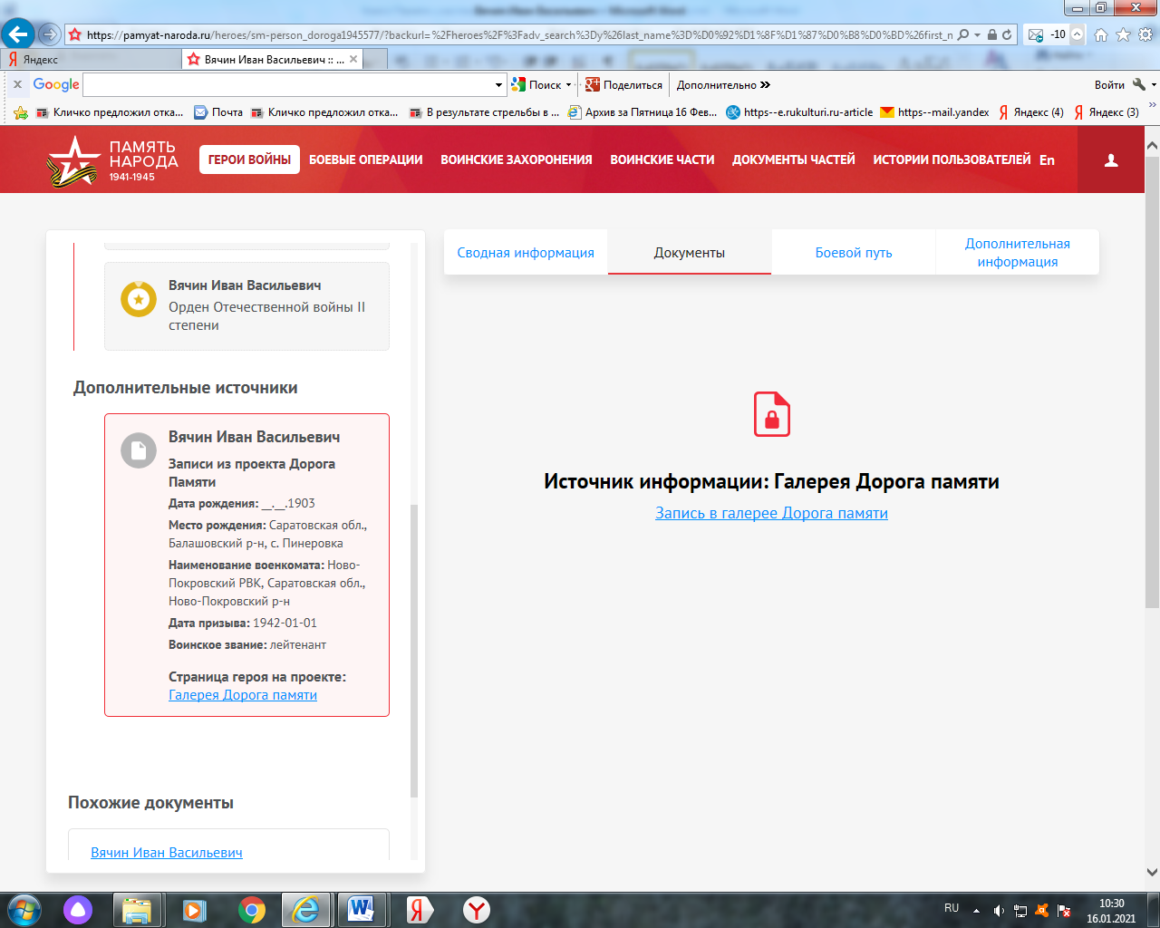
БД «Память народа»

